教师资格体检预约挂号流程指引
(体检前三天可预约挂号)

关注“广州市增城区中医医院”公众号
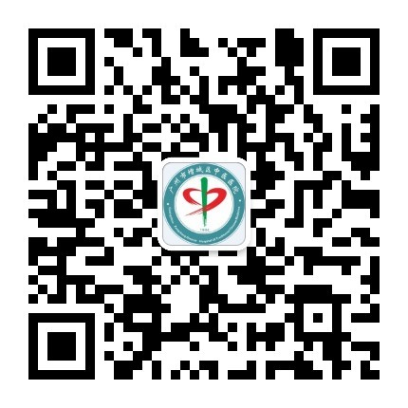

点击“门诊挂号”

点击“当天预约挂号”，选择“体检——体检科门诊”

选择体检日期（上午体检，每天预约上限30人）

交费，预约成功

